**Übungsblatt 3**

Lion Wagner, 3231355, st148345@stud.uni-stuttgart.de  
  
Jannis Westermann, 3288735, st153444@stud.uni-stuttgart.de  
  
Lukas Pietzsch, 3227178, st151191@stud.uni-stuttgart.de

Aufgabe 2)

a)

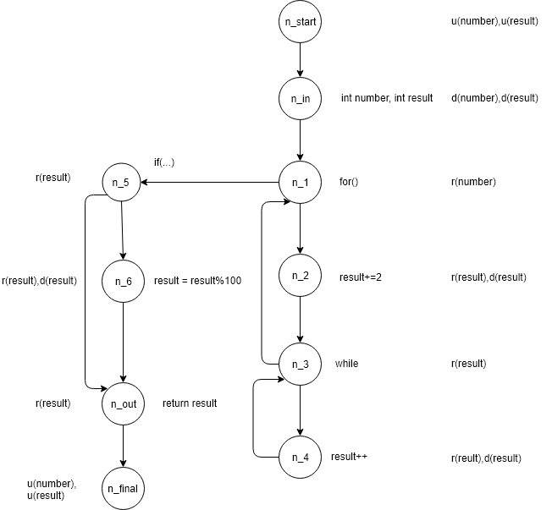

Draus ergeben sich folgende Formeln:

result: ud(rd(rrd)^(j))^(i)r[rd]ru

number: ud(r)^(i) u

Mit folgenden Äquivalenzklassen

|  |  |
| --- | --- |
| number | Path(result) |
| 0 | udru |
| <51 | ud(rd)iru |
| >50 | ud(rd)irrdru |

b) Das Objekt ist nicht automatisch in n_in definiert. Deswegen kann es einfacher zu einer „ur“ Anomali kommen kann.

3)

a)

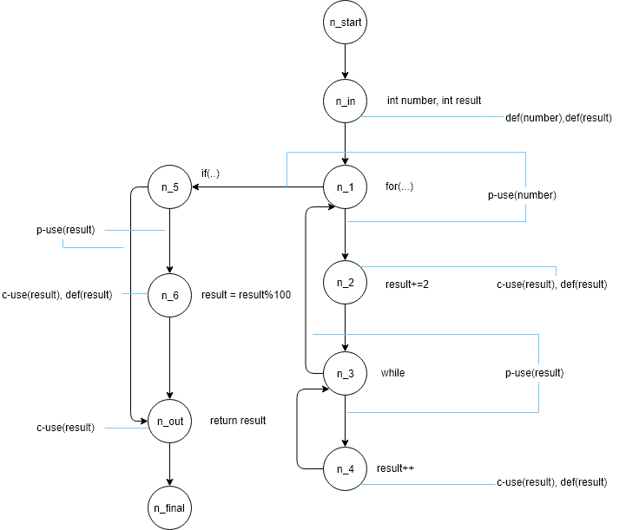

b)



